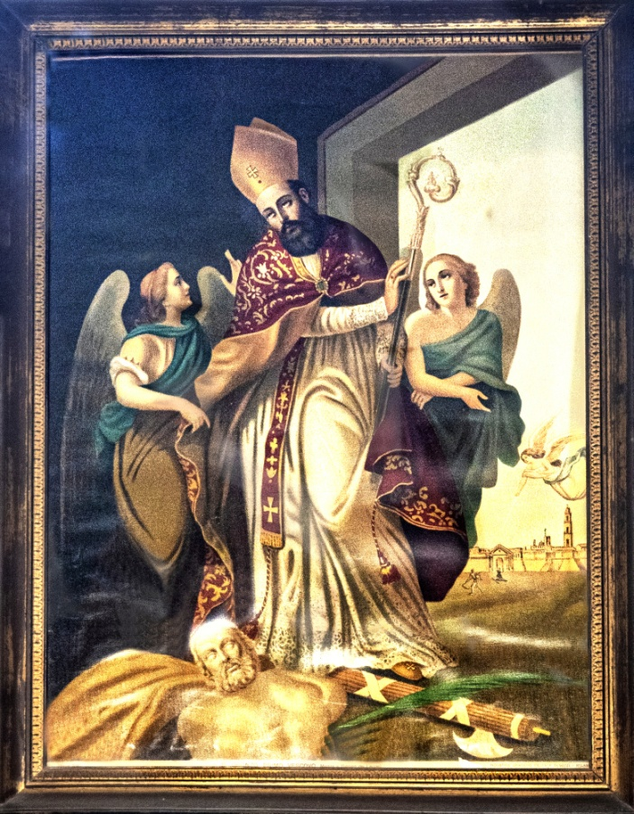
CENNI STORICI
Si tramanda che S. ORONZO nacque a Rudiae nel 22 d.C. città romana ed il suo nome era Publio che nel 57 d.C. subentrò al padre nel lavoro di tesoriere locale dell'imperatore romano. Tizio GIUSTO, un cristiano di Corinto, naufragò sulle spiagge di San Cataldo mentre Publio ed il nipote FORTUNATO facevano una battuta di caccia, fu da questi salvato. Tizio Giusto parlò del Cristianesimo a Publio e Fortunato che si convertirono e furono battezzati e Publio scelse in quel momento il nome di ORONZO. La leggenda vuole che lo stesso S.Paolo , tramite S. Giusto abbia posto le mani per ordinare Vescovo Oronzo, così come lui fece con il nipote Fortunato che gli successe dopo la morte.
Nel 68 d.C. a Turi, Oronzo e Giusto, furono catturati e processati con l'accusa di perduellio (traditore degli Dei romani) Condotti a Lecce furono portati in una campagna distante circa tre Km dove furono decapitati il 26 agosto del 68 d.C. e sepolti nella villa di una nobile romana convertita al Cristianesimo, Petronilla. Nel luogo ove sorgeva la villa oggi è ubicato il Santuario di S. Oronzo fuori le mura.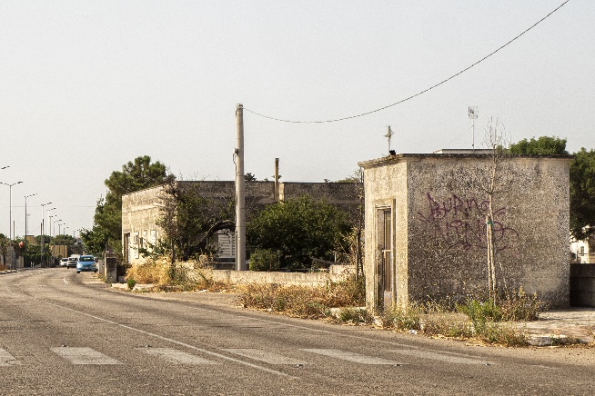
Una fiera antichissima intitolata a''La Capo te Santu Ronzo”.si svolgeva presso la porta S. Giusto ed arrivava al Santuario con le 14 piccole cappelle votive, distanti fra loro circa 250 metri, ( oggi solo 9 sono esistenti )
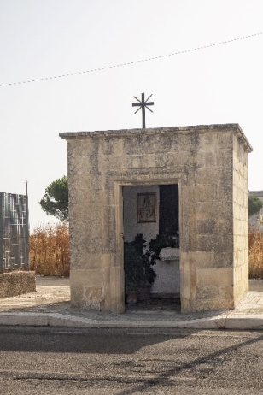
Descrizione dell'interno
L'interno è realizzato con un impianto a croce greca. Sull'altare maggiore vi è la tela del martirio di S. Oronzo opera del pittore Luigi Scorrano Nell' altare destro vi è una tela che raffigura lo sbarco di S. Giusto sulla costa salentina ed in quello sinistro vi è la statua di cartapesta della Vergine Maria Assunta a ricordate il collegamento spirituale con la Cattedrale di Lecce.

Descrizione dell' esterno
Il Santuario è inserito all'interno di un giardino alberato da alti fusti e recintato adiacente alla via Adriatica. In questo luogo vi è una colonnina in pietra leccese che ricorda il martirio di Sant'Oronzo e San Giusto decapitati all'alba del 26 agosto del 68 d.C. a pochi metri dalla colonnina vi è un pozzo, che la tradizione narra, che siano state gettata le teste dei martiri.
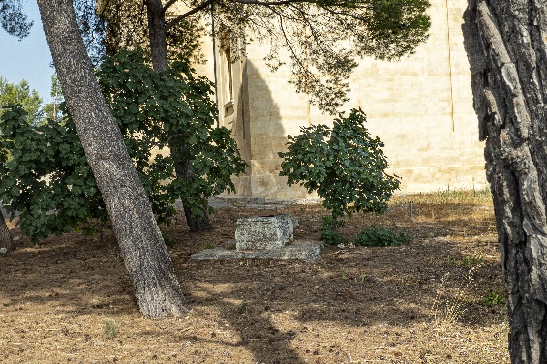
Il Santuario è stato realizzato in stile neoclassico, la facciata ha il portale d'ingresso, timpanato con quattro lesene corinzie. Sulla trabeazione vi è una incisione latina con la dedica al martirio del Santo. L'intero edificio è sormontato da una cupola. (M.Maestoso)
 Sezione Lecce 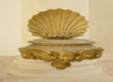 La Nova
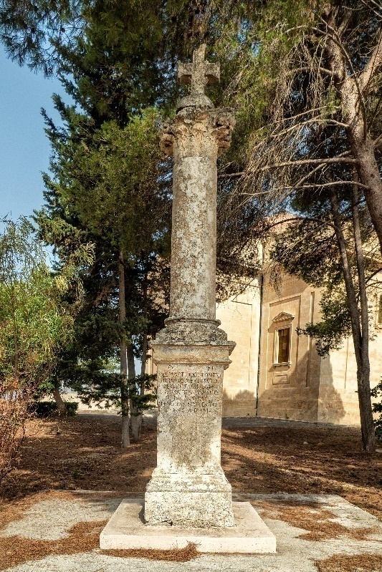
Programma del 25/8/2021
ore 9,00 Ritrovo dei partecipanti e presentazione de gonfalonieri dei Comuni presso il Santuario .via Adriatica- Lecce- ( Motorizzazione)
ore 9,30 Presentazione inno Sant' Oronzo a cura di don Michele Giannone
ore 10,00 Celebrazione della SS Messa dall'Arcivescovo Michele Seccia - a seguire canti e musica sacra a cura clarinettista internazionale visite guidate a percorsi cappelle votive Oronziane.

SANTUARIO
SANT' ORONZO
fuori le mura
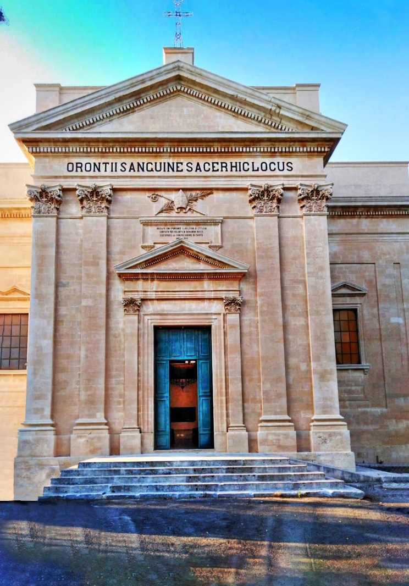
25 Agosto 2021 ore 10,00
Celebrazione SS. Messa
Arcivescovo Michele Seccia

